Millores de la nova versió de Moodle

Canvis en el perfil d'usuari
La informació que es mostra en el perfil d'usuari s'estructura en blocs.
- Més detall: Mostra l'opció de modificar el perfil.
- Miscel·lània: Mostra 3 opcions:
  - Entrades del blog: Mostra les entrades del blog de l'usuari.
  - Missatges al fòrum: Mostra les respostes a debats que ha fet l'usuari en qualsevol dels seus fòrums
  - Fòrum discussions: Mostra els debats que ha iniciat l'usuari en qualsevol dels seus fòrums
- Informes: Mostra l'opció Browser sessions (funcionalitat ja present en la versió 2.9 de Moodle).
Aquesta opció ens mostra les sessions que tenim obertes en diferents ordinadors (ens mostra l'adreça IP), o en el mateix amb navegadors diferents, per un mateix compte d'usuari.
Aquesta opció ens aporta un nou nivell de seguretat ja que des d'aquest informe podem tancar sessions que l'usuari ha deixat obertes, per oblit o altres circumstàncies, si s'activa l'acció Surt.
https://docs.moodle.org/30/en/Browser_sessions

Qüestionari
S'incorporen quatre nous tipus de preguntes procedents de la UK Open University que en aquesta nova versió s'han integrat en el core de Moodle.
- Seleccioneu les paraules que falten
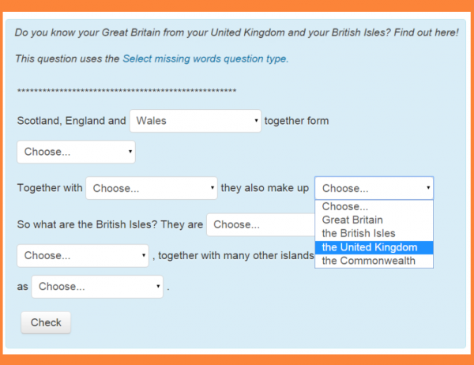
- Arrossegar i deixar anar dins d'un text
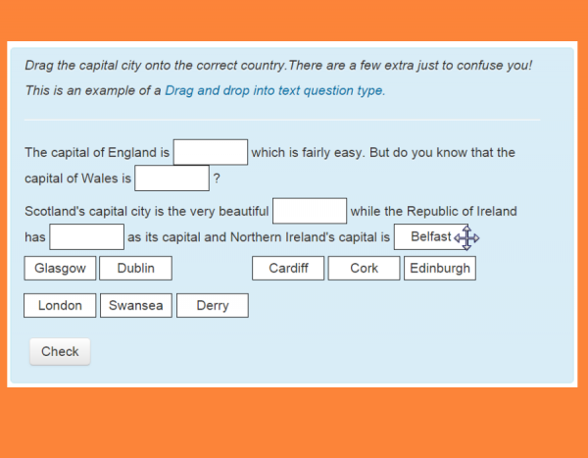
- Arrossegar i deixar anar dins d'una imatge
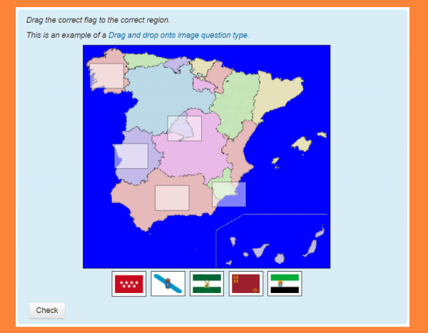
- Arrossegar i deixar anar marcadors
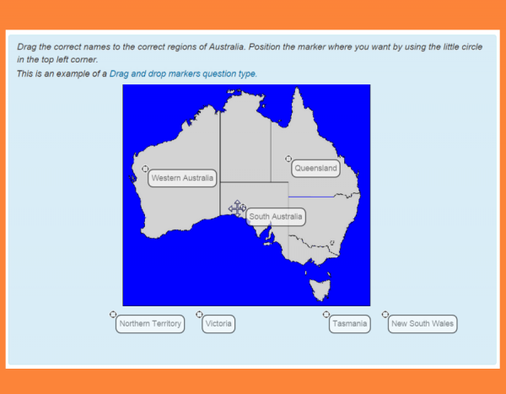
(Les imatges han estat extretes del document https://docs.moodle.org/30/en/New_features)
A més, apareix una nova funcionalitat que permet condicionar que una pregunta aparegui en funció de que s'hagi respost a una anterior. Aquesta nova funcionalitat només està activa si en els paràmetres del qüestionari s'ha seleccionat Interactiu amb intens múltiples o bé Retroacció immediata en l'opció Com es comporten les preguntes.

Paràmetres de les activitats
No és obligatori omplir el camp Descripció en les activitats.

Missatgeria
Es poden eliminar missatges enviats o rebuts amb la funcionalitat de la missatgeria del campus. Aquesta nova funcionalitat només els elimina del propi espai de l'usuari, no de l'espai dels altres usuaris. Per poder eliminar el missatge, hem de seleccionar la conversa i posar el cursor sobre el text a eliminar perquè es mostri la icona d'eliminar.

Sense situar el cursor sobre el text a eliminar
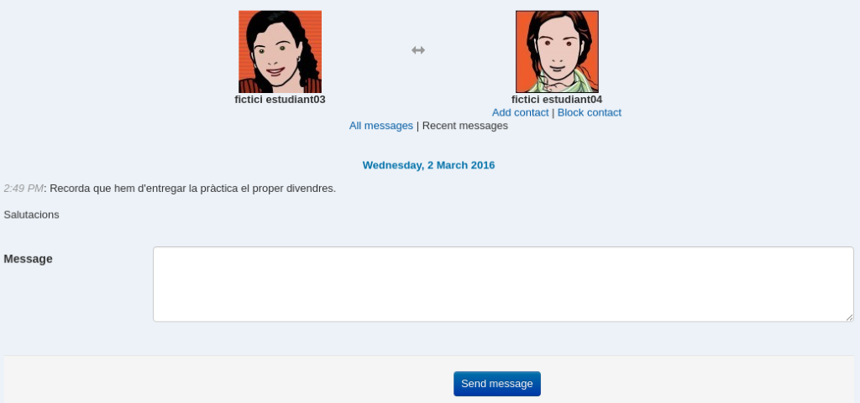
Situant el cursor sobre el text a eliminar
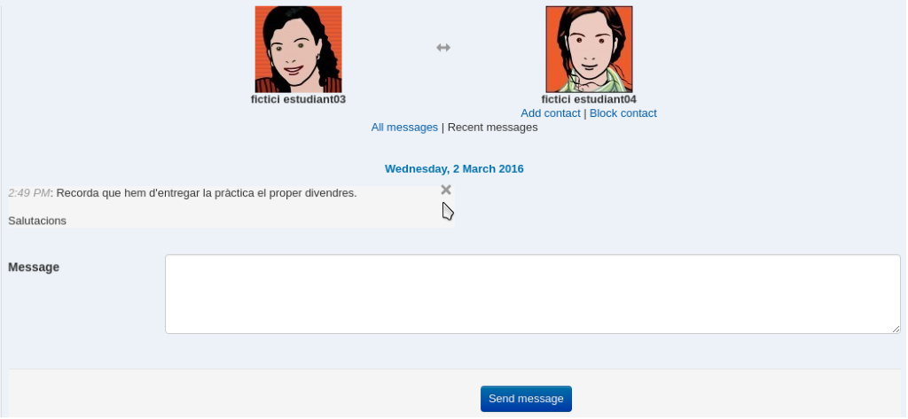

Seccions
Es poden editar les seccions dels cursos de la mateixa manera que les activitats i els recursos

Accés al curs per convidats
La configuració d'accés al curs per convidats, ja no està en els paràmetres del curs, sinó només com a mètode d'inscripció d'usuaris.

Base de dades
En l'activitat Base de dades, les entrades que requereixen aprovació es mostren destacades i es poden deshabilitar la modificació d'entrades existents.

Fòrum
Si en els paràmetres de configuració s'ha escollit Grups visibles o Grups separats, en la redacció del debat, apareix una nova opció que permet replicar el mateix missatge en tots els grups del curs, sense haver d'escriure'l de nou en cada grup.
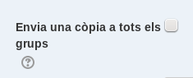

Recursos
En els recursos de tipus fitxer, s'ha afegit l'opció de poder mostrar la data de pujada o de modificació, el que permet als estudiants un millor feedback de les novetats incloses en el curs.
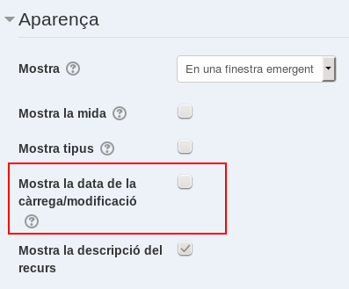
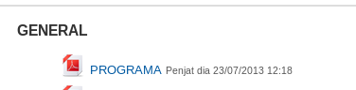

Usuaris inscrits
S'ha afegit una nova opció de filtratge en la llista d'usuaris inscrits en el curs que permet seleccionar els que no estan inscrits en cap grup.
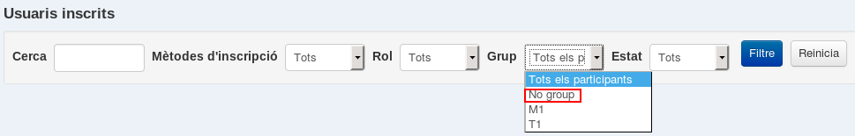

Resultats d'activitat
Aquest és un nou bloc que es pot incorporar en qualsevol curs i mostra la classificació (ranking) en qualsevol activitat. L'activitat que ens interessa l'hem d'escollir d'una llista en la configuració dels paràmetres del bloc.
